ГАУ ДПО РК «КАРЕЛЬСКИЙ ИНСТИТУТ РАЗВИТИЯ ОБРАЗОВАНИЯ»
ЦЕНТР ЭТНОКУЛЬТУРНОГО ОБРАЗОВАНИЯ

КРАТКАЯ АНАЛИТИЧЕСКАЯ СПРАВКА ПО ИТОГАМ РЕСПУБЛИКАНСКОЙ ОЛИМПИАДЫ ШКОЛЬНИКОВ ПО КАРЕЛЬСКОМУ ЯЗЫКУ (ЛИВВИКОВСКОЕ НАРЕЧИЕ)
9-11 КЛАСС

ДАТА ПРОВЕДЕНИЯ: 5 АПРЕЛЯ 2024

ФОРМА ПРОВЕДЕНИЯ: ДИСТАНЦИОННО

Карельский язык(ливвиковское наречие) (9-11 класс) - 19 участников
9 класс – 14
10 класс – 4
11 класс – 1

В Республиканской олимпиаде школьников по карельскому языку (ливвиковское наречие) 5 апреля 2024 года приняли участие 19 обучающихся:
- 14 обучающихся 9 классов,
- 4 обучающихся 10 классов,
- 1 обучающийся 11 классов.

Из 19 участников Республиканской олимпиады школьников по карельскому языку (ливвиковское наречие) 5 апреля 2024 года:
- Мегрегская ООШ Олонецкого НМР – 2 участника,
- Туксинская ООШ Олонецкого НМР – 2 участника,
- МОУ «Финно-угорская школа» Петрозаводского ГО – 4 участника,
- Эссойльская СОШ Пряжинского НМР – 4 участника,
- Ведлозерская СОШ Пряжинского НМР – 3 участника,
- Пряжинская СОШ Пряжинского НМР – 3 участника,
- Вешкельская СОШ Суоярвского МР – 1 участник.

Из 19 участников Республиканской олимпиады школьников по карельскому языку (ливвиковское наречие) 5 апреля 2024 года:
Олонецкий НМР – 4 участника
Пряжинский НМР – 10 участников
Суоярвский МР – 1 участник
Петрозаводский ГО – 4 участника

Максимальный балл после выполнения всех заданий: 73 баллов (100%).
Средний балл, полученный участниками: 33,48 баллов (45%).

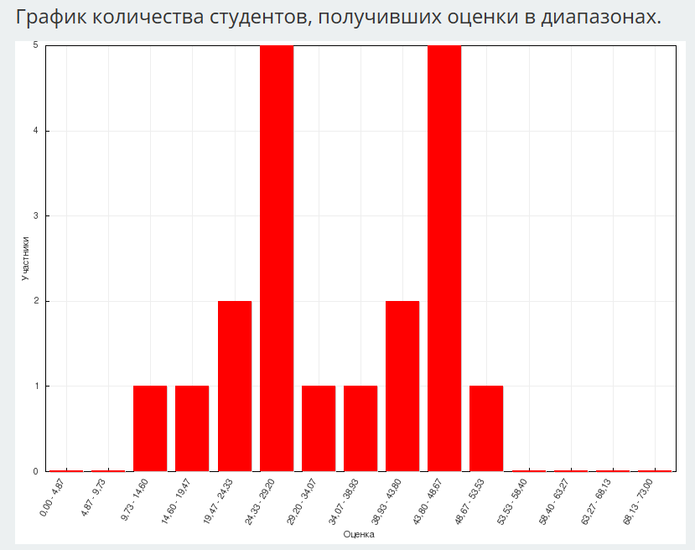
 | Вид речевой деятельности | Max балл | Средний балл, полученный участниками | % выполнения
Задание 1 | Смысловое чтение с полным пониманием содержания, лексика, устойчивые выражения карельского языка | 9 | 3,47 | 38,5%
Задание 2 | Смысловое чтение с полным пониманием содержания, лингвокраеведение, лексика | 9 | 5,53 | 61,4%
Задание 3 | Лексика | 3 | 2,05 | 68,5%
Задание 4 | Аудирование с пониманием запрашиваемой информации | 12 | 8,53 | 71%
Задание 5 | Аудирование с пониманием запрашиваемой информации | 15 | 12,37 | 82,4%
Задание 6 | Письменная речь, высказывание на заданную тему по образцу, использование в речи лексико-грамматических средств ФЯ | 25 | 1,53 | 6,12%
Всего баллов за Задания 1-6 |  | 73 | 33,48 | 45,8%

Задание 1:
Terveh! Minun nimi on Tiittu. Olen kargavusvuvven kummitus. Tiijätgo, mi on kargavusvuozi – високосный год? Luve uudine da sen mugah valliče oigiet virkehet.

Vuozi 2024 on kargavusvuozi. Kargavusvuottu vietetäh joga nellätty vuottu.
Kargavusvuvvennu tuhukuus on 28 päivän sijah 29 päiviä. Tuhukuun 29. päivänny vietetäh kargavuspäiviä.
Kargavuspäivy ližättih tuhukuun loppuh sendäh, ku ilmai sidä vuvvenaijat da kalenduaru hil’l’akkazin ruvettas menemäh jogahine omah luaduh. Kalenduaras vuvven piduhus on 365 päiviä. Mua-planietal menöy Päiväzes ymbäri kierdämizeh 365 päiviä, 5 čuassuu, 48 minuuttua da 46 sekundua. Nenga nelläs vuvves suittuu liigua čuassuu kogonazekse päiväkse.
Tavan mugah kargavusvuozinnu ollah kai vuvvet, kudamii voibi jagua nelläle, kui tämä vuozi 2024. Poikkevuksennu ollah tazazet vuozisuat: net ollah kargavusvuozinnu vai silloi, konzu niilöi voibi jagua numerualale 400. Nenga sit vuozi 2000 oli kargavusvuvvennu, a vuozi 2100 ei rodei kargavusvuvvennu.
 |  | OIGIEH | VIÄRÄH
1 | Kargavusvuvves on 52 nedälii da kaksi päiviä.
2 | Kargavusvuozi on joga kolmas vuozi.
3 | Kargavuspäivy on talven enzimäzen kuun lopus.
4 | Mua-planietan kierdämine Päiväzes ymbäri kestäy vähembän 365 päiviä.
5 | Nygöi on menemäs kargavusvuozi.
6 | Vuozi 1600 oli kargavusvuvvennu.
7 | Tulii kargavusvuozi rodieu vuvvennu 2100.
8 | Kargavusvuvven tuhukuu on kalenduaran kuulois kaikis pitkin kuu.

Комментарий: с заданием справились 38,5% обучающихся.
Неправильные ответы, которые чаще всего выбирали обучающиеся:
- Mua-planietan kierdämine Päiväzes ymbäri kestäy vähembän 365 päiviä.
- Kargavusvuvven tuhukuu on kalenduaran kuulois kaikis pitkin kuu.

Задание 2.
Hyvä! Nygöi sinä tiijät, mi on kargavusvuozi. Kargavusvuvvennu hos mi voi olla vastukavai libo piälailleh. Kudamis iellizis pruazniekois kai on vastukavai?

1 | Maidopyhälaskunnu pastetah lettuu, val’l’oidu da čupukkua.
2 | ”Virvotti, varvotti, tuorehekse, tervehekse, Vahnu kettu iäre, uuzi kettu tilah,  Sinul vičču, minul jäiččy nedälikse velgua”, sanotah Rastavannu virboittajes.
3 | Kalevalan päiviä vietetäh 28. tuhukuudu.
4 | Uvvekse Vuvvekse kruasitah jäiččiä.
5 | Virboipyhäpäivy on nedälii enne Äijiäpäiviä.
6 | Synnynmuanaigua, kudai kestäy Rastavas Vieristässäh, kävväh smuutinnu da ennustetah tuliedu elaigua.
7 | Äijäksepäiväkse pertih tuvvah kuuzahaine da čomendetah se.
8 | Karjalan kirjukielen päivy on 20. sulakuudu, sinäpiän vuvvennu 1989 hyväksyttih karjalan kielen kirjaimikko.

Комментарий: с заданием справились 61,4% обучающихся.
Неправильные ответы, которые чаще всего выбирали обучающиеся:
- Maidopyhälaskunnu pastetah lettuu, val’l’oidu da čupukkua.
- Synnynmuanaigua, kudai kestäy Rastavas Vieristässäh, kävväh smuutinnu da ennustetah tuliedu elaigua.
- Virboipyhäpäivy on nedälii enne Äijiäpäiviä.
- Karjalan kirjukielen päivy on 20. sulakuudu, sinäpiän vuvvennu 1989 hyväksyttih karjalan kielen kirjaimikko.

Задание 3.
Minä ylen äijäl suvaičen anagrammoi, sendäh ku niilöis kirjaimet ollah vastukavai. Ezimerkikse:
Mibo elättilöi on kiža? – Kaži.
Mibo pertis on liga? – Lagi.
Mibo rungan ozii on lukku? – Kulku.
Voitgo arvata tämän anagramman?
Mibo kazviloi on lammas? Kirjuta vastavus. Oigei vastavus: ………………….

Комментарий: с заданием справились 68,5% обучающихся.
Неправильные ответы, которые дали обучающиеся: lammai, lammi.

Задание 4.
Avoi-voi! Kai päivygi voi mennä kargavusvuvvennu vastukavai. Kuundele kerdomus Nastin vastukavazes huondekses da lövvä alahan nelli vastukavastu dieluo, kudamis oli pagin tekstas.

Nastin huondes
Oli tavalline sygyzyn huondes. Nasti havačui nostatusčuassuloin soittoh. Jo čuasun peräs algavutah urokat školas. Tyttöine terväzeh kabrasti oman magavosijan da lähti pezevyndypertih.
- Mi kummii? Mi täh on roinnuh? hämmästyksis kačoi tyttöine da ei voinnuh uskuo omii silmii. – Ollougo tämä unis vai ilmizin, en ellendä nimidä?
Hammaspastan sijal hammasšotkan vieres oli suoluvakkaine.
- Ken ollou sen tänne tuonnuh? Viego muannen vai en? Pidäy muamal kyzyö, häi nevvou, duumaičči Nasti pezevyndypertispäi lähtijes.
Muamo, sellinnyh, seizoi jo veriällyö – kiirehti ruadoh. Ehti vai toivottua tyttärele hyviä yödy da sanuo, ku huondesvero on jo stolal.
Kummat jatkuttih. Syöndypertih tulduu Nasti löydi stolal suuren juvvan n’amuu, sen muamo oli varustannuh hänele. Tavan mugah huondeksel muamo keitti kagrukuaššua da ainos huolehti sit, ku tytär ei syös liigua n’amuu da magiedu.
- Ollougo tämä šuutku? Toinah jo sulakuun 1. päivy on tulluh, Mirri? kyzyi Nasti syöndypertih juossuol kažil.
Nastin hämmästyksekse kaži n’avvundan sijah rubei haukkumah kui koiru. Nasti nimidä ei ellendännyh.
- Pidäs lähtie školah, sanoi huolevunnuh Nasti kažile, otti školarepun da lähti pihale.

1 | Pezevyndypertis hammaspastan sijal oli suoluvakku.
2 | Huondesverokse muamo varusti Nastile suuren juvvan n’amuu.
3 | Mirri-kaži haukui ihan kui koiru.
4 | Muamo ei lähtenyh ruadoh, häi jäi kižuamah kažinke.
5 | Huondeksel muamo toivotti Nastile: ”Hyviä yödy!”
6 | Mirri-kaži söi kai n’amut.

Комментарий: с заданием справились 71% обучающихся.
Неправильные ответы, которые чаще всего выбирали обучающиеся:
- Mirri-kaži söi kai n’amut.
- Muamo ei lähtenyh ruadoh, häi jäi kižuamah kažinke.

Задание 5.
Toiči erähät dielot voijah olla vastukavai, sendäh ku lapset duumaijah toizin. Kačo video da sen mugah valliče oigiet virkehet.

https://vk.com/video/@kukirikku?z=video-208673383_456239033%2Fclub208673383%2Fpl_-208673383_-2

OIGIET
VIRKEHET
1 | Brihačun nimi on Iivan.
2 | Brihačču tuli päivykoispäi kodih.
3 | Brihačču tuli kodih koirazenke.
4 | Kois brihaččuu vuotettih buabo da died’oi.
5 | Brihačču ei maltanuh iče jaksavuo, buabo avvutti hänele.
6 | Konzu brihačču tuli kodih, died’oi niegloi.
7 | Konzu brihačču tuli kodih, buabo lugi lehtie.
8 | Sinäpiän školas brihačču opastui ven’an kieldy.
9 | Kaikkiedah brihačul sinäpiän oli kolme urokkua.
10 | Brihačul mieldy myöte oli jälgimäine urokku.

Комментарий: с заданием справились 82,4% обучающихся.
Неправильные ответы, которые чаще всего выбирали обучающиеся:
- Brihačču tuli päivykoispäi kodih.
- Konzu brihačču tuli kodih, buabo lugi lehtie.
- Konzu brihačču tuli kodih, died’oi niegloi.

Задание 6.
Keksi oma kerdomus vastukavazes školapäiväs. Kirjuta vähimyölleh 10 virkehty, voit enämbigi.

Комментарий: с заданием справились 6,12% обучающихся.
ВНИМАНИЕ: из 19 обучающихся 8 участников (42%) отказались от выполнения письменной работы, 4 участника (21%) получили за работу 0 баллов в связи с несоответствием текста работы заданию.

Примеры ответов обучающихся на задание 6:

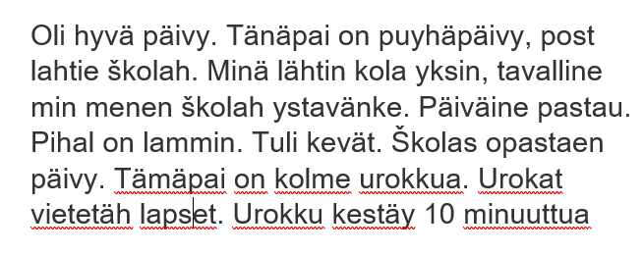

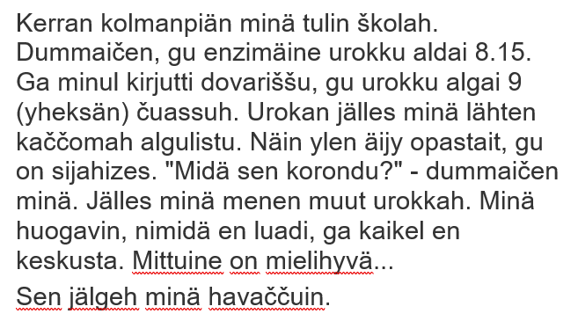

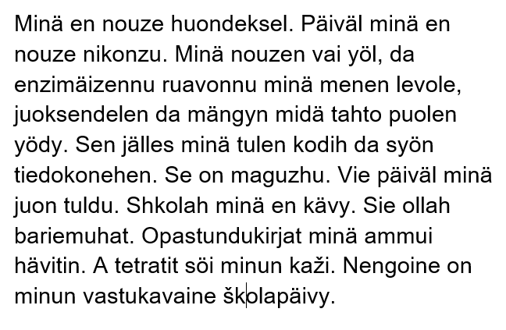

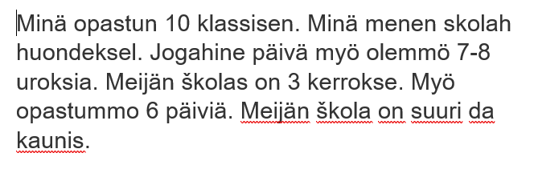

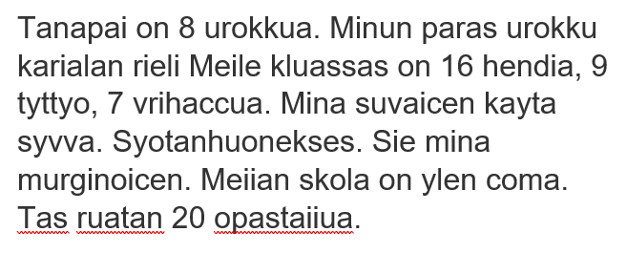

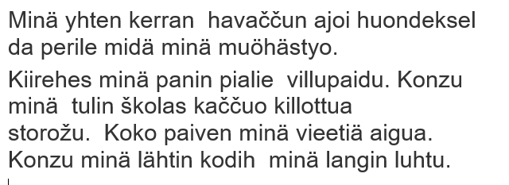

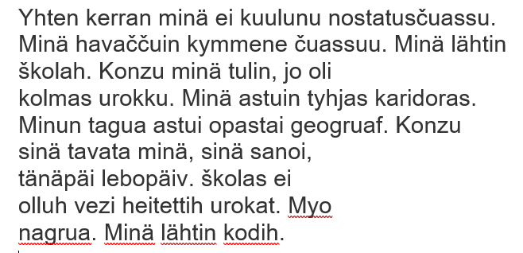

Рекомендации по подготовке к Республиканской олимпиаде по карельскому языку (ливвиковское наречие) 2025 года:

- Для индивидуальной работы с одаренными обучающимися, планирующими участие в олимпиаде, рекомендуется использовать задания, в которых «совмещены» различные виды речевой деятельности, например: аудирование с пониманием основного содержания + смысловое чтение с полным пониманием содержания + лексико-грамматический тест.

- Мотивировать обучающихся на создание различных видов письменных текстов на карельском языке (рассказы, инструкции, эссе, письма и т.д.).

- Уделить дополнительное внимание традициям празднования календарных праздников (Рождество, Пасха, Масленица и др.)

Полностью задания олимпиады, ключи и критерии оценивания размещены на сайте «Этнокультурное образование в Республике Карелия» (раздел «Методические кабинеты» - «Карельский язык (ливвиковское наречие)» - «Олимпиада школьников по карельскому языку» - «Материалы республиканской олимпиады школьников по карельскому языку (ливвиковское наречие) 2024») по ссылке: https://edu-rk.ru/metodkabinet/olimp_karel_livvik_2024

